|  |  |
| --- | --- |
| Sinh viên : | Trương Văn Hiển |
| Mã số sinh viên : | 20194276 |
| Học phần : | Hệ nhúng |
| Mã học phần : | IT4210 |
| Mã lớp : | 727602 |
| Giảng viên hướng dẫn : | TS. Đỗ Công Thuần |

**Assignment 1**

Dựa vào các tài liệu cung cấp, hãy:

* Tìm hiểu sơ đồ nguyên lý (schematic) của KIT 8051 PRO
* Tìm hiểu datasheet của MCU 89C52

1. Nguyên lý của KIT 8051 PRO

* 8 LED 7 thanh 0.56: Quét LED theo phương pháp 74HC138
* Điều khiển động cơ bước và động cơ DC sử dụng IC ULN2003 để tải công suất
* Còi BUZZ không có giúp tạo ta tiếng kêu tùy ý
* 8 LED đơn được kết nối trực tiếp với IO của CHIP
* 3 kênh ADC (1 cảm biến ánh sáng , 1 cảm biến nhiệt độ , 1 biến trở xuay trực tiếp) và 1 kênh DAC
* Điều khiển, giao tiếp với thanh ghi dịch 74HC595 giúp mở rộng IO cho CHIP
* Điều khiển RELAY 5V
* Giao tiếp với IC thời gian thực DS1302 để làm đồng hồ thời gian thực, lịch vạn niên…
* Cổng USB để cấp nguồn và giao tiếp USB -> COM khi giao tiếp truyền thông nối tiếp RS232
* 4 phím bấm đơn, được nối với ngắt ngoài giúp ngắt ngoài hiệu quả
* Giao tiếp với IC cảm biến nhiệt độ DS18B20
* CHIP họ 8051 có thể thay thế hoàn toàn linh động với kẹp ZIF40P
* Nạp trực tiếp qua dây USB
* Giao tiếp với mắt nhận hồng ngoại, làm việc với điều khiển từ xa
* Giao tiếp, hiển thị lên màn hinh GLCD 128×64.
* Làm việc với ma trận phím 4×4
* Các IO được nối ra ngoài giúp giao tiếp, gỡ lỗi hiệu quả
* Màn hình màu TFT 220×176 pixel giúp hiển thị nhiều hơn, đẹp hơn
* Giao tiếp với IC EEPROM 24C02
* Giao tiếp với IC giải mã 3->8 (74LS138)
* Làm việc với IC 74HC573
* Giao tiếp và hiển thị trên màn hình LCD 1602

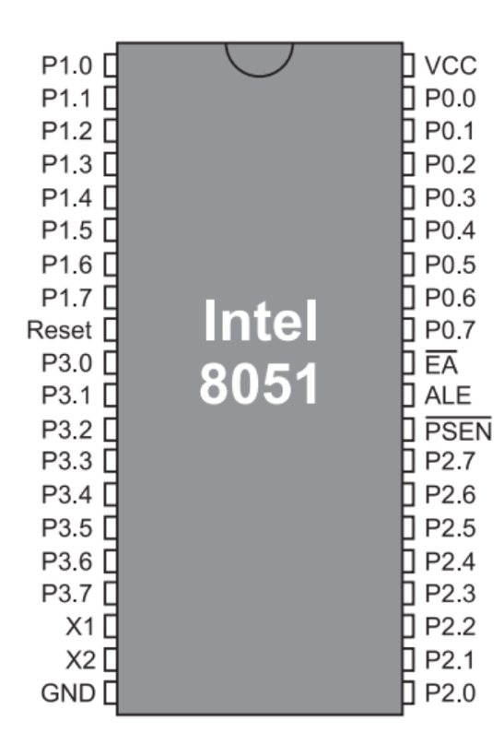

Có 32 chân dành cho các cổng P0, P1, P2, P3 với mỗi cổng có 8 chân. Các chân còn lại dành cho nguồn VCC, nối đất GND, các chân dao động X1 và X2, chân RESET, chân cho phép chốt địa chỉ ALE, chân truy cập địa chỉ ngoài EA, chân cho phép cất chương trình PSEN.

* VCC: Cung cấp điện áp nguồn cho chip. Nguồn điện áp là +5V.
* GND: Nối đất
* X1 và X2 được nối tới bộ dao động thạch anh và đồng bộ ngoài
* Rest: Reset kết thúc mọi hoạt động, đồng nghĩa với hành động tái bật nguồn. Khi kích hoạt tái bật nguồn, mọi giá trị trên các thanh ghi đều biến mất.
* EA: Chân truy cập ngoài cần phải nối với VCC hoặc GND
* PSEN: Chân đầu ra cho phép cất chương trình trong hệ thống, chương trình được cất ở bộ nhớ ROM ngoài nhờ nối tới chân của OE của ROM
* ALE: Chân cho phép chốt địa chỉ, sử dụng để phân kênh địa chỉ và dữ liệu

1. Datasheet của MCU 89C52

* Kiến trúc vi xử lý:
* Kiến trúc 8 bit Harvard
* Bộ nhớ chính RAM 256 bytes
* Bộ nhớ chương trình ROM 8K bytes
* Tốc độ xử lý:
* Tốc độ xử lý tối đa: 33MHz
* Tốc độ tối thiểu để chạy các lệnh NOP: 100 ns
* Tính năng khác:
* Bộ định thời/đếm 16 bit với 3 kênh đầu vào
* 2 bộ ghi nhớ 8 bit với khả năng đọc và ghi đồng thời
* 32 chân I/O
* Giao tiếp nối tiếp RS232
* Giao tiếp nối tiếp SPI
* Ngắt ngoài tối đa 5 mức
* Ngõ ADC 8 bit với khả năng đọc đa kênh và chuyển đổi tự động
* Giao tiếp:
* Giao tiếp song song 8 bit với bên ngoài (port 0 và port 2)
* Giao tiếp nối tiếp 8 bit (UART) với bên ngoài (port 3)
* Giao tiếp SPI (port 1)
* Giao tiếp I2C (port 0)
* Bộ chuyển đổi Analog to Digital (ADC):
* Bộ chuyển đổi ADC 8 bit với khả năng đọc đa kênh và chuyển đổi tự động
* Ngõ vào ADC có thể được cấu hình để đọc từ 8 kênh khác nhau
* Tính năng bảo vệ:
* Bảo vệ trên nạp chương trình
* Bảo vệ trên chế độ debug
* Ngắt ngoài:
* Ngắt ngoài tối đa 5 mức
* Các mức ngắt được cấu hình để kích hoạt khi có tín hiệu lên hoặc xuống trên chân ngắt
* Nguồn điện:
* Điện áp hoạt động: 2.7 V đến 5.5 V
* Điện áp đầu vào tối đa: 6V
* Có khả năng tiết kiệm điện để giảm tiêu thụ điện năng khi không hoạt động
* Giao diện bộ nhớ ngoài:
* Có khả năng giao tiếp với bộ nhớ ngoài thông qua cổng nối tiếp SPI hoặc I2C
* Hỗ trợ bộ nhớ ngoài giao tiếp song song 8 bit